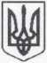
ПЕТРИКІВСЬКИЙ РАЙОННИЙ СУД
ДНІПРОПЕТРОВСЬКОЇ ОБЛАСТІ
51800, Дніпропетровська обл., смтПетриківка, вул. Леваневського, 19, тел. (05634) 2-22-45 inbox@pk.dD.court.gov.ua

НАКАЗ
27 вересня 2021 року смт Петриківка № 59 - К
“ Про закриття вакансії секретаря судового засідання у зв ’язку з відсутністю переможців ”
Відповідно до Закону України “Про державну службу” від 10.12.2015 № 889 - VIII, керуючись Порядком проведення конкурсу на зайняття посад державної служби, затвердженим постановою Кабінету Міністрів України від 25 березня 2016 року ( зі змінами) “Про затвердження Порядку проведення конкурсу на зайняття посад державної служби”,-
НАКАЗУЮ:
- Закрити проведення конкурсу на заміщення тимчасово вакантної посади державної служби категорії “В” секретаря судового засідання Петриківського районного суду Дніпропетровської області у зв’язку з відсутністю переможців.
- Головному спеціалісту оприлюднити оголошення про закриття проведення конкурсу на цей наказ на офіційному веб - сайті Петриківського районного суду Дніпропетровської області.
- Вважати таким, що втратив чинність наказ № 53 - К від 07.09.2021 року “Про оголошення конкурсу на зайняття вакантної посади державної служби категорії “В” секретаря судового засідання”.
- Контроль за виконання цього наказу залишаю за собою.
Підстава: протокол засідання конкурсної комісії № 4 від 27.09.2021 року, про відсутність
переможців, призначеного за наказом № 53- К від 07.09.2021 року.

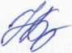
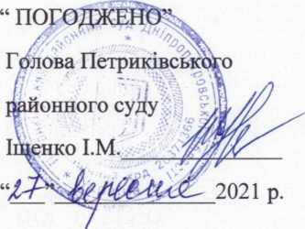
В.о. керівника апарату Петриківського районного суду
Н.М. Бахарева

